
Resumé

La gestion ou l’éducation des enfants constitue un souci pour tous les parents qui veulent suivre leur évolution quotidienne afin de les accompagner et les aider à bien grandir. Cependant nous ne sommes sans savoir qu’un suivi quotidien devient de plus en plus dur pour ces parents dont l’emploi du temps et le travail occupe la majeur partie de leur journée de sorte à ce qu’ils peinent à se retrouver dans l’organisation du quotidien de leurs enfants.
De ce constat le Directeur de la société ASA lui même soucieux de l’évolution quotidienne de ses enfants voudrait mettre en place une application pour assister tous ces «parents 2.0» (modernes) nous dit-il et leur permettre d’avoir une vue plus ou moins globale de l’emploi du temps de leurs enfants et de les aider à mieux s’organiser. L’application devra aussi d’après le client pouvoir permettre aux parents d’inculquer des valeurs. Ces derniers différeront bien sûr selon les parents.
Dans ce sens l’application devra prendre en compte les événements et activités liés aux enfants dans la journée et renvoyer si nécessaire des notifications à ce propos. C’est pour cela que nous avons penser à proposer la solution en une application mobile qui donnera la possibilité d’accès à cet «agenda partagé» et plus de la famille, à toute personne ayant un smartphone.
L’application sera développée sous une durée de stage de 6 mois avec des spécifications et amélioration de la solution au fur et à mesure de l’évolution de la réalisation de la solution proposée.

Introduction

Dans le cadre du stage des fin d’études de la formation en développement web et mobile à la Sonatel Académie (école de codage de la Sonatel), j’ai intégré la société ASA pour y effectuer un stage d’une durée de 6 mois maximum afin d’y réaliser un projet et de mettre en pratique les compétences acquises en formation et d’en avoir d’autres.
C’est dans ce sens que la réalisation d’une application m’a été proposé par le directeur de la société, une application pour les parents. En effet il trouve que la plupart des parents ne se retrouvent plus dans les activités quotidiennes de leurs enfants à cause de leurs journées si chargées. Et ils se trouvent que les parents de nos jours sont également de grands consommateurs de technologies, de solutions modernes à travers des applications, des sites, des appareils… des «parents 2.0» selon lui. L’idée de mettre en place une application qui viendra en assistance à ces parents pour l’éducation de leurs enfant lui est parvenu.
Comment cette application devra-t-elle aider ? Par quels procédés suivra t-elle? Telles sont sans doute les questions auxquelles les utilisateurs se poseront. L’application dans un premier temps répondra au premier besoin énoncé qui est l’organisation des activités dans un calendrier. Il s’agira donc d’afficher les événements de la famille dans la famille et d’aviser les parents par des notifications si ces derniers en jugent nécessité. Il s’agira également d’ «inculquer» des valeurs dit toujours le directeur. Et pour cela une simple liste de ces dernières seront établies par les parents et de petites questions seront soumis à leurs enfants pour vérifier que les règles établis et les comportements qu’ils devraient avoir sont suivis.
Nous allons donc présenter le travail effectué depuis l’étude préliminaire du projet avec le cahier de charge et la spécification des besoins jusqu’à la réalisation et au début de tests effectués.

Chapitre 1: Clarification des concepts du sujet

API : En informatique, une interface de programmation d’application ou interface de programmation applicative(Application Programming Interface en est un ensemble normalisé de classes, de méthodes, de fonctions et de constantes qui sert de façade par laquelle un logiciel offre des services à d'autres logiciels.
Serveur :
Back-end
Front-end
Hébergement
Code
Langage
UML
MVC
PHP

I. Présentation du projet
1. Cahier de charge
Pour la réalisation du projet, un cahier de charge a été rédigé avec le client afin de prendre tous les paramètres que doit comporter l’application. De là des fonctionnalités et modules ont été proposé pour répondre aux besoins demandés.

Pour la rédaction de ce cahier des questions concernant l’application ont été posé, celles-ci sont les suivantes avec les réponses apportées :

- Les objectifs de l’application: Les objectifs sont premièrement d’assister les parents et de les aider à mieux s’organiser dans l’éducation de leurs enfants. C’est aussi de leur permettre d’inculquer des valeurs.

- Les cibles: Les cibles ne sont tout autre que des parents comme spécifié dans le résumé et par ricochet leurs enfants qui pourront aussi utiliser l’application.
- Le type d’application: Il s’agit d’une application mobile.

- L’équipement cible: L’application devra être compatible avec les supports mobiles, tablette, télé… Et elle sera hybride.

- Les périmètres du projet: La langue d’affichage et d’utilisation sera le français, il n’y aura pas de paiement pour l’utilisation de l’application. Cependant il faudra à tout utilisateur un compte et devra avoir accès à internet. Il y aura également des notifications par rapport à l’application.

- La charte graphique : Par rapport à la charte graphique, la seule demande du client est d’utiliser ces trois couleurs qui sont le jaune, le rouge et le rose.

- La maquette : La maquette des principaux écrans de l’application a été conçu pour donner un aperçu de l’application dans sa presque globalité.

- Les contraintes techniques : A la fin de la conception de l’application, la partie back-end devra être hébergé sur un serveur.

- Les solutions utilisées pour la réalisation sont les framework Symfony en back-end et Flutter en front-end.

2. Besoins
Après les spécifications dans le cahier de charge, nous avons dégager les besoins suivants:

- Besoins informationnels
L’application ne nécessite pas d’informations sur les écrans, cependant pour la conception quelques recherches ont été effectué afin de proposer des fonctionnalités qui pourrait s’accorder avec les objectifs du projet. Nous avons donc fais des recherches sur :
- L’approche des parents sur l’éducation de leurs enfants
- Comment aider son enfant à s’exprimer
- Comment donner de la confiance à son enfant

- Besoins technologiques
La réalisation de l’application se fait à l’aide de Frameworks. Ces derniers intervenant en back-end et en front-end. Il y a également la maquette, nous avons donc les technologies suivantes utilisées:
- Symfony (back-end): La version 4 utilisée au début mais une migration vers la version 5 a été effectué pour éviter d’éventuel failles sécuritaires à propos de quelques dépendances.
- Flutter (front-end) : La verson 1.12.13 utilisée, des logiciels de dépendances concernant le framework ont aussi été installé comme Android Studio qui avec ces émulateurs permet de tester l’application.
- Adobe Xd: Le logiciel est utilisée pour la réalisation de la maquette et du prototype de l’application.
- Apache: Le logiciel Apache est un serveur web, il nous permet de tester nos applications en local.
- PhpmyAdmin: phpMyAdmin est une application Web de gestion pour les systèmes de gestion de base de données MySQL réalisée principalement en PHP
- Android Studio: Android Studio est un environnement de développement pour développer des applications mobiles Android. Notons que nous avons codé sur Visual Studio Code mais avons installe ce logiciel pour des questions de dépendances par rapport à flutter
- Visual Studio Code: Visual Studio Code est un éditeur de code extensible développé par Microsoft pour Windows, Linux et macOS
- Postman : Postman est un logiciel qui se focalise sur les tests des API. Il est devenu très populaire pour tester les Microservices.
- Umbrello : Umbrello est un logiciel libre qui vous permettra d'effectuer des modélisations UML.
- MySql : MySQL est un système de gestion de bases de données relationnelles
Notons que toutes les technologies utilisées ici sont gratuites.

- Besoins matériels
Comme besoin matériel nous notons :
- Ordinateur portable : Lenovo core i5 8giga de RAM 1Tera de disque
- Un smartphone : Pour effectuer les test nous avons pris ici un téléphone Android SM G532F

- Besoins financiers
L’application comportant une partie back-end et une base de donnée où sont sauvegardées les données des utilisateurs nécessite un hébergement.
Le budget concerne s’agira donc de :
- Achat nom de domaine: L’achat du nom de domaine se fera sur un site hébergeur, les prix variant selon l’extension choisie( .com, .sn, .edu).
- Hébergement : L’hébergement également dépendra des paramètres choisies comme l’espace disque ou la sécurité lié à l’hébergement etc.

- Besoins intellectuels
Pour les besoins intellectuels, il faudra avoir des connaissances en :

- Design avec Adobe XD (application de design)
- PHP: Langage sous lequel fonctionne le Framework Symfony.
- Dart: Langage sous lequel fonctionne Flutter (un apprentissage du framework a été nécessaire).
- UML : Langage de modélisation graphique pour visualiser la conception de l’application.

- Besoins humains
Nous aurons besoin d’un(e):
- Développeur(se)
- WebDesigner

L’étude des besoins nous montre que le projet va couvrir les compétences suivantes en front-end :
- Maquetter l’application
- Réaliser une interface utilisateur web statique et adaptable
- Développer une interface utilisateur web dynamique

Et en ce qui concerne le back-end on a :
- Développer les composants d’accès aux données
- Développer la partie back-end de l’application

3. Conception et Modélisation
a. Conception
Après la rédaction du cahier de charge et la spécification des besoins, nous nous sommes tournés vers les modules que pouvait comportait l’application. Pour cela comme spécifié plus haut quelques recherches ont été effectué et des propositions ont été présentés au client. Le backlog qui est la liste des fonctionnalités pour le projet a donc été établit. Notons aussi qu’au fur et à mesure que le projet avance certaines fonctionnalités peuvent être ajoutées, modifiées.

Nous avons ici par exemple une liste de tâches à faire et une autre en cours.
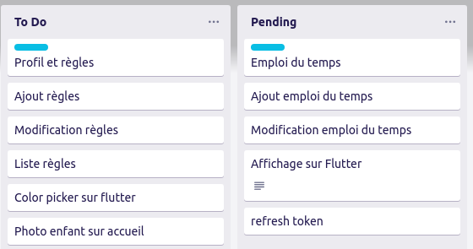

Fig 1: Exemple 1 de tâches à faire

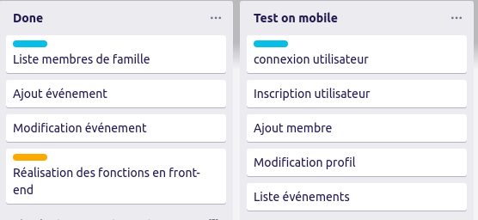
Sur cette image, il y a une liste de tâches déjà effectuées et une partie des fonctionnalité testée sur un smartphone.

Fig 2: Exemple 2 de tâches effectuées

Le développement d’application est découpé en sprint qui est un ensemble de tâches réparties sur une durée de temps concernant des acteurs( développeurs, designers, manager) et des fonctionnalités. Dans ce projet, nous avons définis les sprints sur les fonctionnalité plus ou moins liées et nous avons la liste suivante :

- Sprint 1 : - Inscription utilisateurs
- Ajout utilisateurs
- Listes utilisateurs
- Modification données utilisateurs
- Connexion utilisateurs

- Sprint 2 : - Ajout événements
- Listes événements
- Modification événements
- Affichage sur flutter

- Sprint 3: - Ajout emploi du temps
- Listes emploi du temps
- Modification emploi du temps
- Affichage sur flutter

- Sprint 4 - Ajout règles
- Listes règles
- Modification règles
- Affichage sur flutter

- Sprint 5: - Dictionnaire de données pour les quiz
- Confection de quiz pour les enfants
- Confection de résultats des quiz

- Sprint 6: - Dictionnaire de donnes pour les mots et citations
- Remplissage de la base de données
- Affichage sur flutter

b. Maquette
Une maquette est une représentation partielle ou complète d'un système ou d'un objet (existant ou en projet) afin d'en tester et valider certains aspects et/ou le comportement (maquette fonctionnelle)
Avec le logiciel, nous avons réaliser le prototype des principaux écrans de l’application. Les images suivantes les représentent:

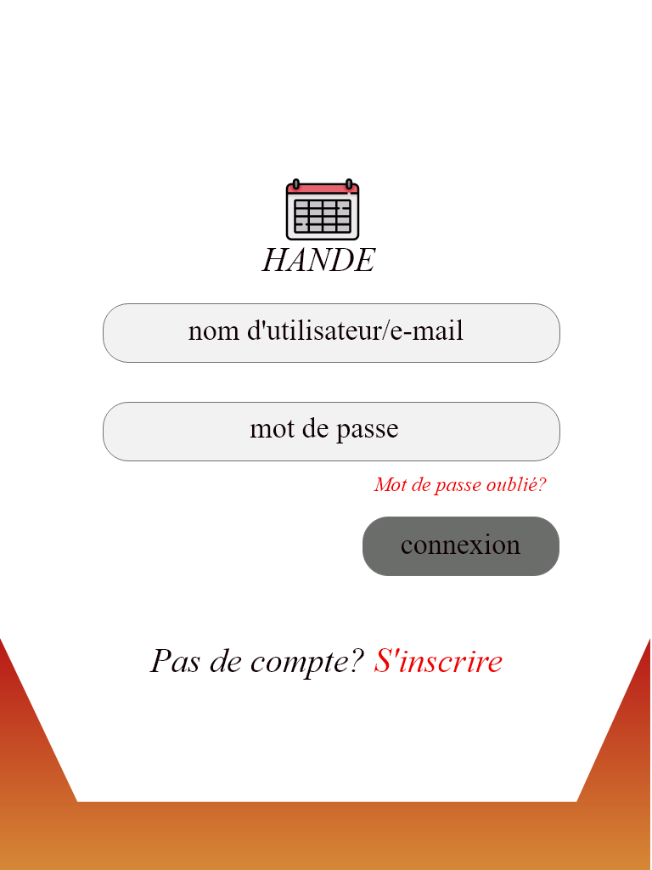
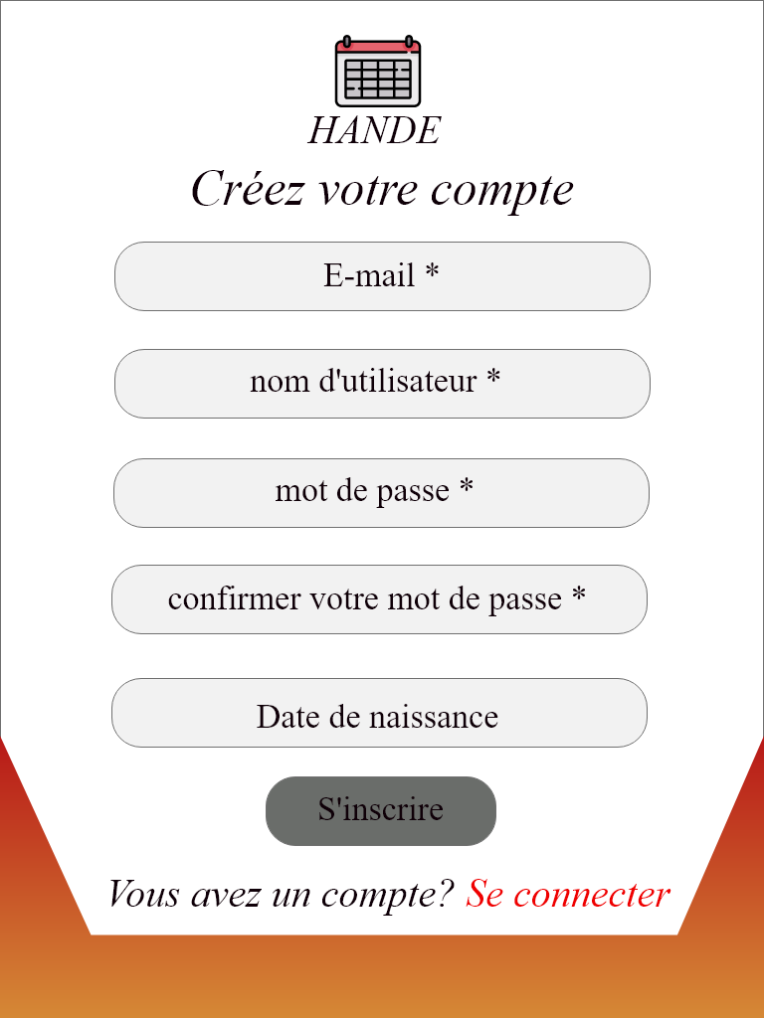

Fig 3: Page de connexion Fig 4: Page d’inscription

Nous avons ci-dessus les pages de connexion et d’inscription qui sont essentiel à l’utilisation de l’application. Les personnes avec un compte peuvent se connecter et ajouter d’autres membres de la famille comme les enfants qui par restriction ne peuvent pas de créer de compte pour eux mais utilisent les identifiants que leurs parents ont déjà créés pour eux.

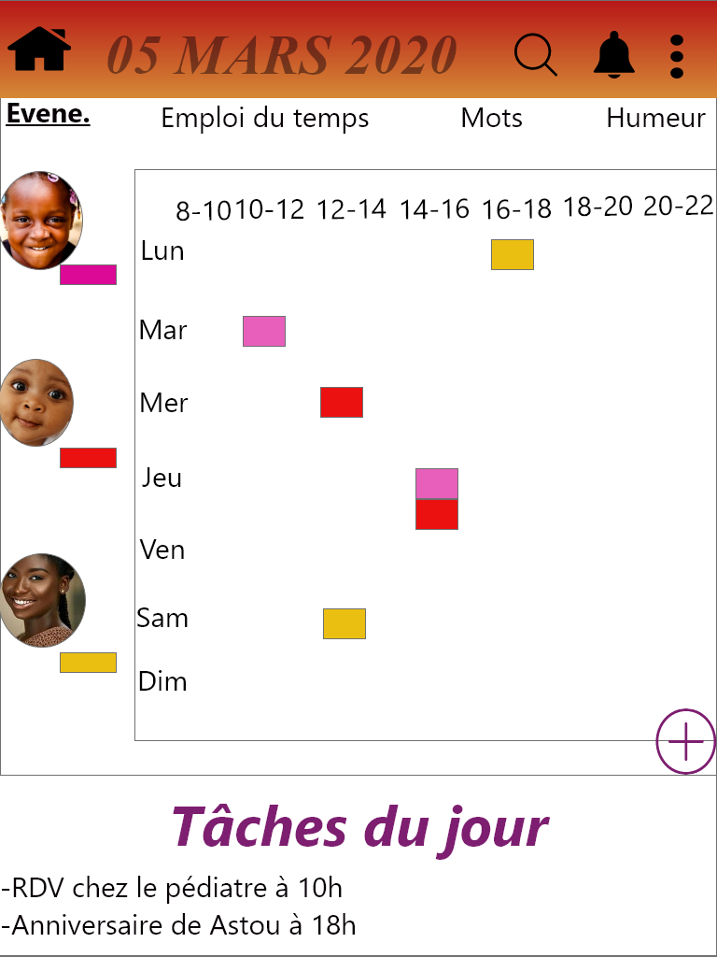

Cet écran constitue la page d’accueil où on peut voir les activités des enfants dans la semaine et la liste des tâches du jour.

Fig 5: Page d’accueil

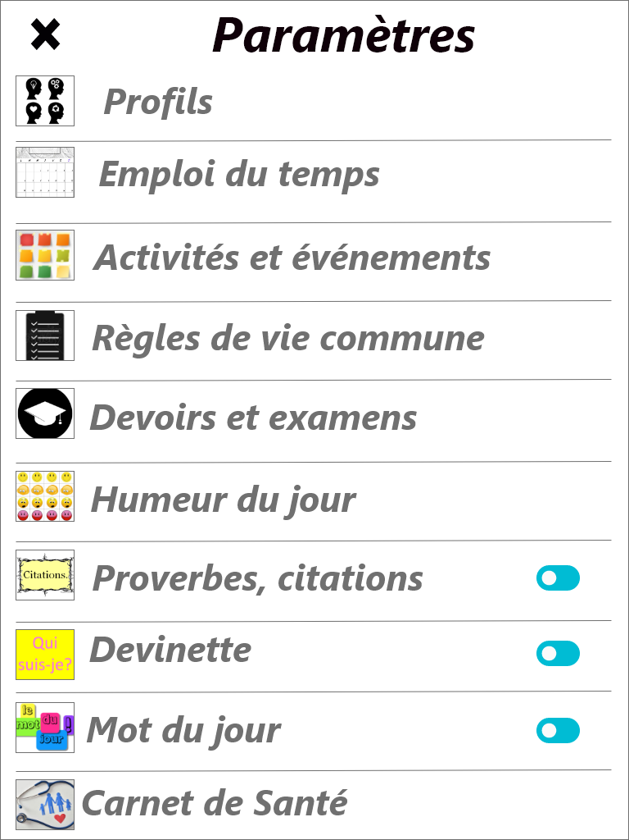

Nous avons les paramètres ici, donnant également une vue sur les différentes modules de l’application.

Fig 6: Page des paramètres

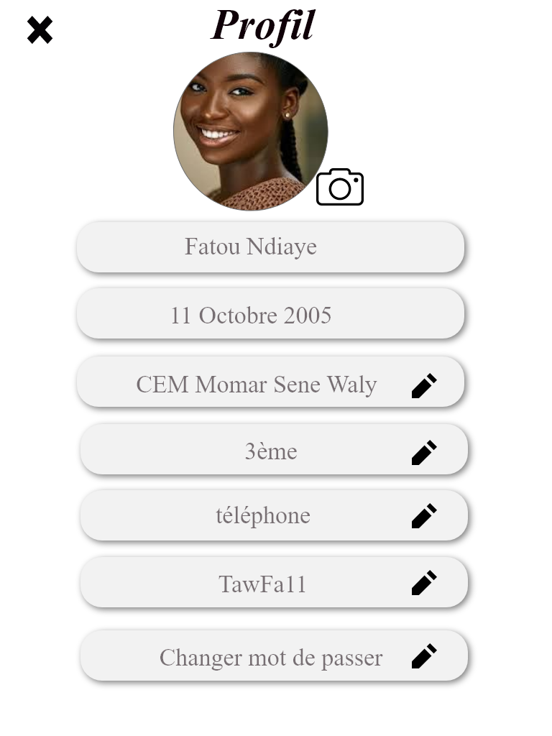

La page de profil des utilisateurs qui permet de modifier les informations le concernant.

Fig 7: Page profil

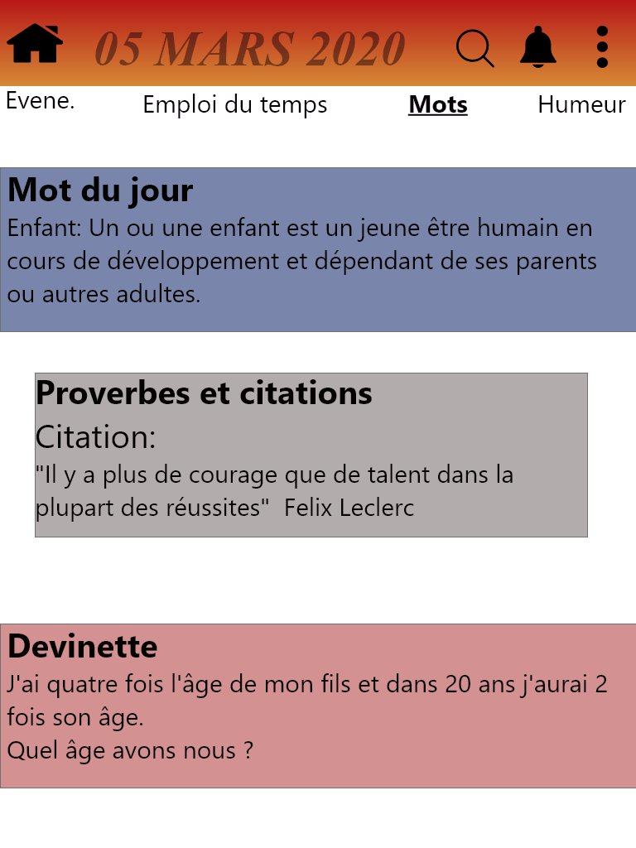

Cette page devra juste afficher chaque jour un mot différent et sa signification en plus d’un proverbe ou d’une citation et d’une devinette afin de cultiver l’enfant.

Fig 8: Page des mots
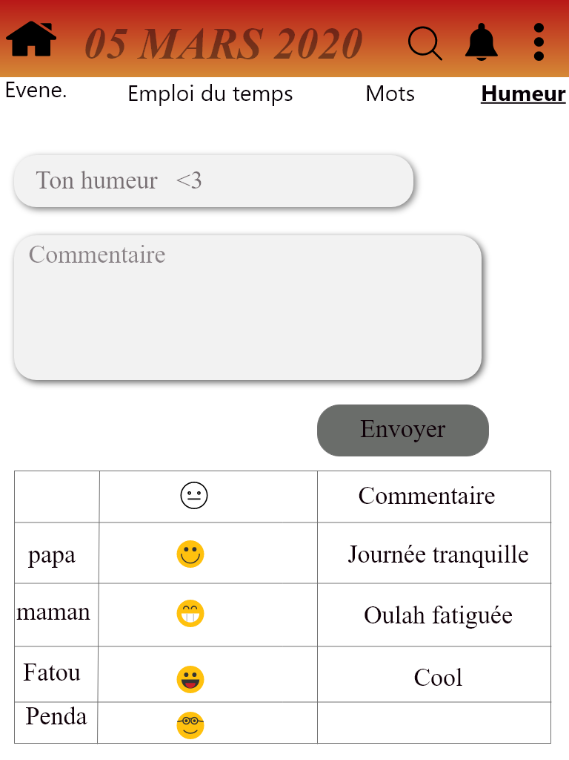

L’éducation dite positive prône l’expression des sentiments de l’enfant. De là nous avons pensons à ajouter cette fonction afin de connaître plus ou moins leur état d’esprit quotidien.

Fig 9: Page Humeur

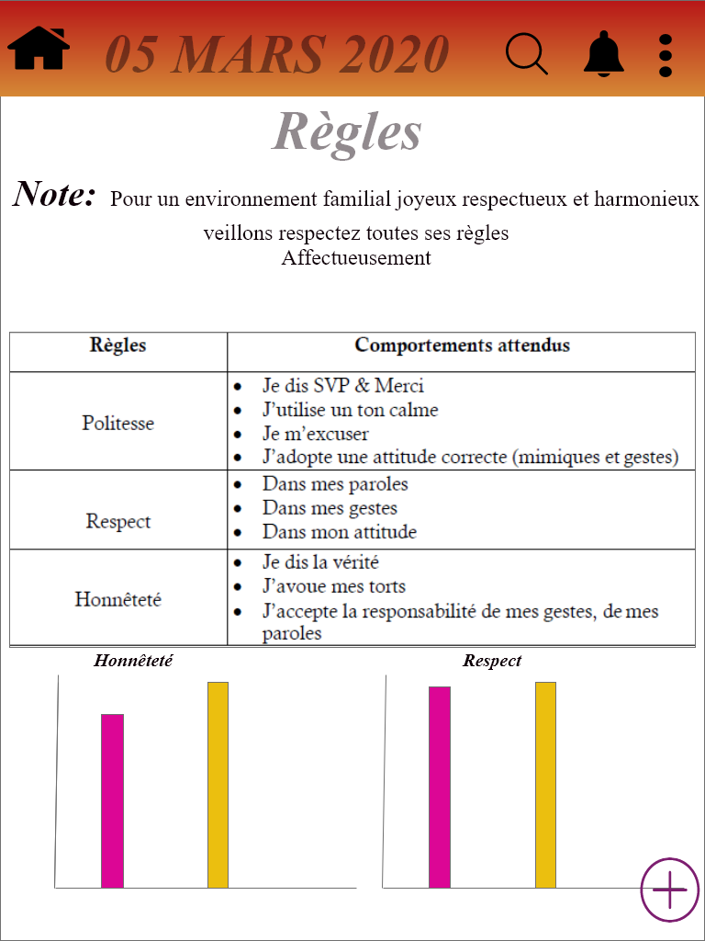

Cet écran concerne les dernières parties de l’application où le parent devra mettre une liste afin pour les valeurs qu’il voudra inculquer. De par les comportements et des rendus qu’il donnera à l’application, un graphique montrera l’évolution de ses enfants par rapport à ses règles.

Fig 8: Page des règles

c. Modélisation
La modélisation permet de décrire le futur comportement d’un système afin de faciliter sa réalisation. Unified Modeling Language(UML) est un langage unifié de modélisation objets. C'est avant tout un formalisme graphique issu de notations employées dans différentes méthodes objets.
UML unifie également les notations nécessaires aux différentes activités d’un processus de développement et offre, par ce biais, le moyen d’établir le suivi des décisions prises, depuis l’expression de besoin jusqu’au codage.
Parmi les diagrammes en UML, nous avons le diagramme des cas d’utilisation (Use Case) qui permettent de décrire l'interaction entre l'acteur et le système ici notre application.
Nous avons ci-dessous un diagramme de cas d’utilisation décrivant des interactions entre l’application et l’utilisateur.
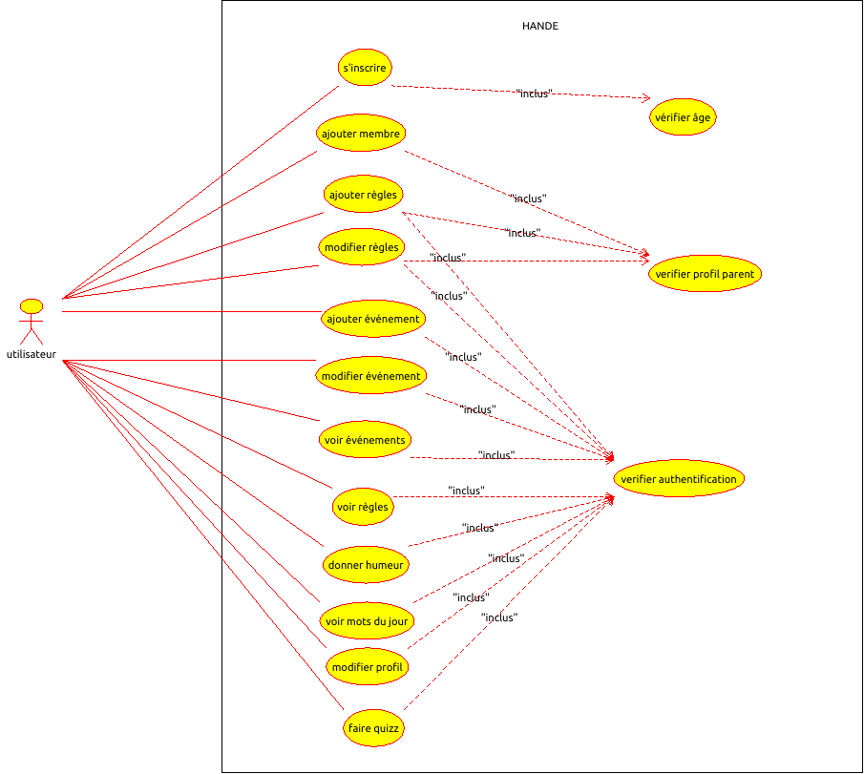

Fig 8: Diagramme de cas d’utilisation
Nous avons aussi en UML le diagramme des classes qui montre la structure interne d’un système. Il permet de fournir une représentation abstraite des objets du système qui vont interagir pour réaliser les cas d'utilisation.
Dans la figure suivante, nous avons la représentation des classes de notre application en diagramme de classe.

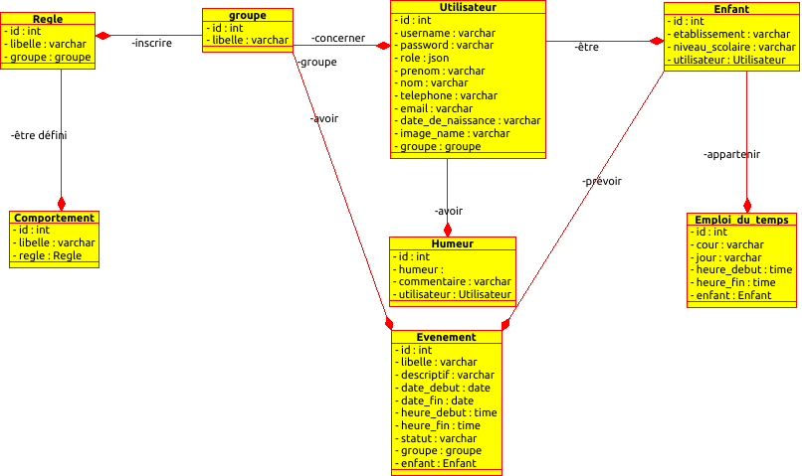

Fig 9: Diagramme de classes

II. Solutions réalisées

Après les étapes d’expression des besoins, de modélisation et de conception en générale nous avons commencé la réalisation du projet. Elle concerne deux parties de développement qui sont :

- La partie back-end avec Symfony
- La partie front-end avec flutter

1. Installation et Configuration
Symfony est un ensemble de composants PHP ainsi qu'un framework MVC libre écrit en PHP. Il fournit des fonctionnalités modulables et adaptables qui permettent de faciliter et d’accélérer le développement d'un site web. Nous l’utilisons dans notre application pour développer les fonctionnalités puis nous utilisons pour l’interface utilisateur qui va permettre à l’utilisateur de manipuler l’application. Flutter est également un framework de développement mobile multiplateformes réactif utilisant le langage Dart.

La plupart des technologies utilisées étaient préalablement installées sur la machine. Les captures suivantes montrent les versions installées et la base de donnée sur Mysql.

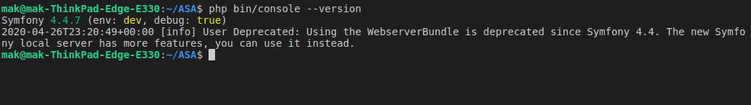
Fig 10: Symfony(version installée en projet)
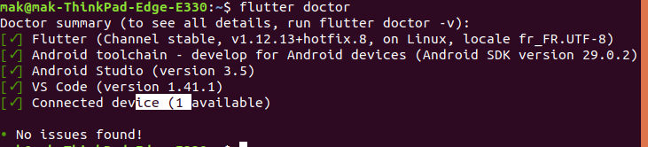
Fig 11:Flutter(installation réussite)
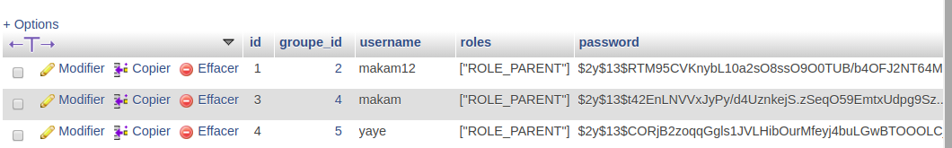
Fig 12: Table utilisateur sur Phpmyadmin

2. Les réalisations
Les fonctionnalités écrites sur Symfony sont testés sur Postman avant d’être utilisées sur Flutter afin d’avoir l’interface utilisateur.
D’après le diagramme des cas d’utilisations, on a un aperçu du fonctionnement de l’application. Les captures suivantes selon chaque de l’application montrent les lignes de codes qui détaillent un peu plus le travail effectué.

a. Symfony
Dans cette figure, on a la fonction de connexion répondant à certains paramètres de sécurité. Nous avons utilisé un bundle LexikJWTAuthenticationBundle avec toutes configurations nécessaires pour son bon fonctionnement.

La fonction spécifie une soumission du nom d’utilisateur et du mot de passe qui sera vérifier dans la base de donnée afin de donner accès ou non à l’utilisateur. Dans le cas d’une non concordance un message d’erreur est envoyé sinon un l’utilisateur se connecte.
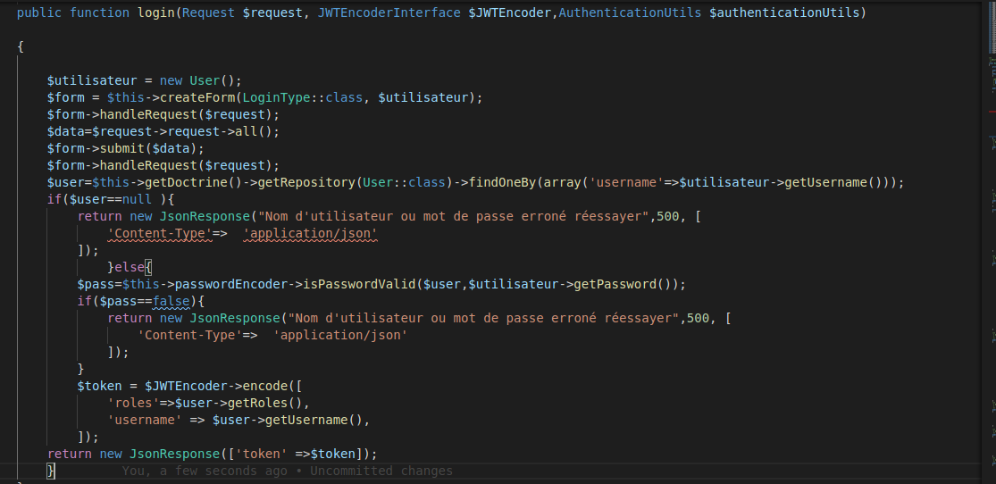
Fig 13: Fonction de connexion(Symfony)

Parmi les actions que peut effectuer un utilisateur dans l’application, l’ajout d’événement. Cette action est faîte grâce aux lignes de code dans la figure ci-dessous. Les événements étant liés à une famille comme remarqué dans le diagramme des classes, leur appartenance est récupérée grâce à l’utilisateur connectée.
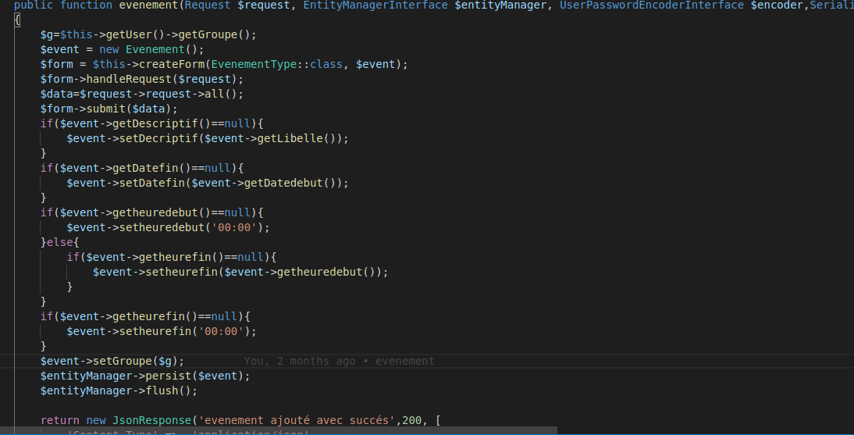
Fig 14: Fonction d’ajout événement

Nous avons également montré un écran dans la maquette pour le profil de l’utilisateur (modification d’informations le concernant). La fonction suivante va nous permettre de réaliser cette action.
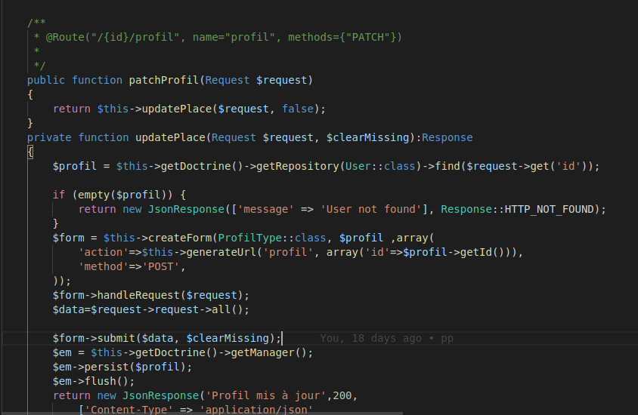
Fig 15: Fonction de modification de profil utilisateur

Dans la page d’accueil, une liste d’événements de la semaine s’affiche. La fonction suivante la définit. Pour pouvoir récupérer la liste dans une semaine une requête spécifique est donnée limitant ainsi les événements entre deux dates ou plus précisément une semaine(lundi-dimanche).

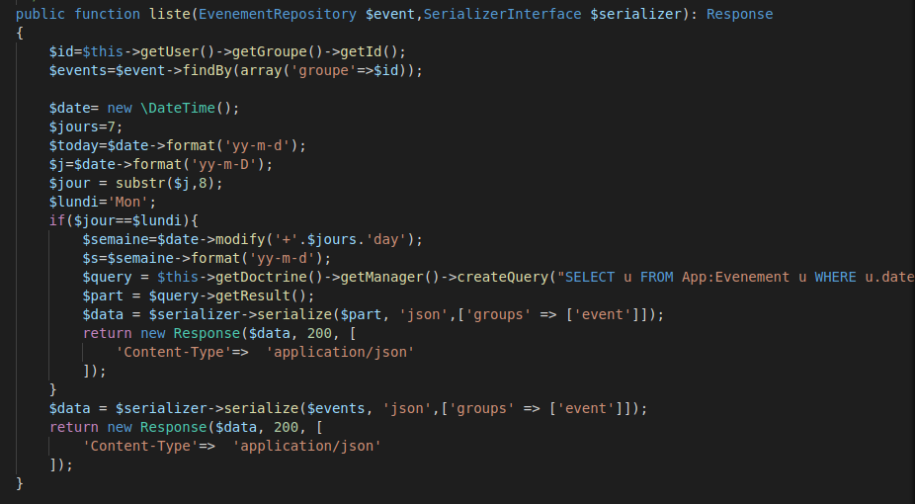

Fig 16: Fonction liste des événements de la semaine

b. Flutter
Les fonctions mises en place sur flutter permettent généralement de récupérer les réponses obtenues sur Symfony et des les afficher.
Ci-dessous la fonction qui permet d’envoyer par un formulaire sur flutter les informations relatives à une connexion sur l’application et la réponse obtenue. Si la connexion réussi, l’utilisateur est redirigé vers la page d’accueil.
Afin d’éviter une connexion à chaque utilisation, une reconnexion automatique est gérée grâce aux information liées à la première permission de connexion. Elle se fait en back-end avec le refresh-token.

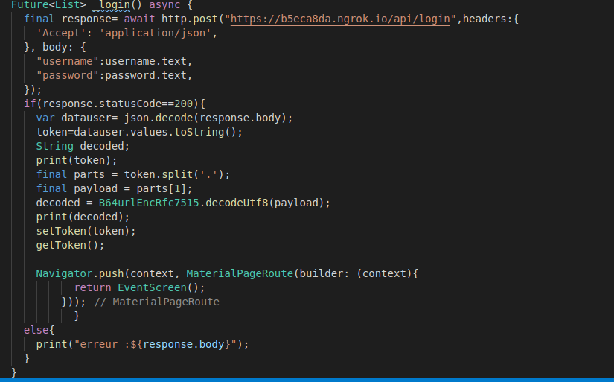
Fig 17: Fonction de connexion(flutter)

Les formulaires sont très utilisés dans notre application comme la plupart des applications (connexion, ajout, modification).
La figure montre un exemple de formulaire sur flutter, celui-ci concerne une inscription.
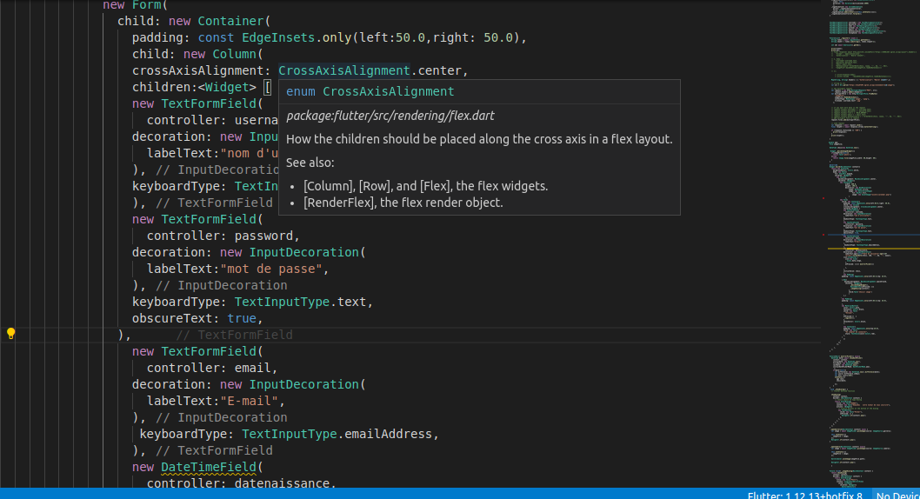
Fig 17: Formulaire d’inscription

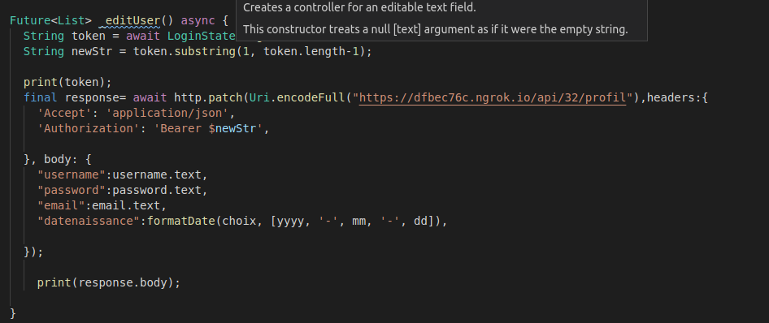
Fig 18: Fonction de modification de profil

La fonction n’est pas liée à Symfony mais bien à flutter, elle permet de choisir une date avec le calendrier.
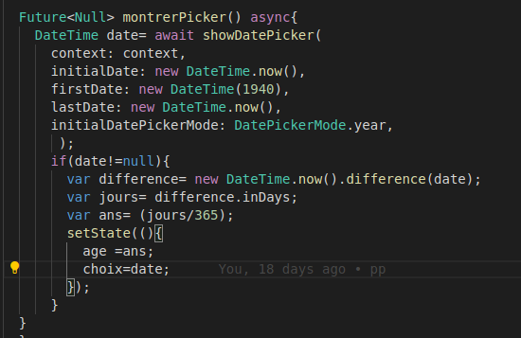

Fig 19: Fonction DatePicker

Flutter de par ses plugins nous permet d’utiliser des ressources du terminal. Les fonctions représentées ici permettent de choisr une photo dans la galerie du smartphone et ou d’en prendre avec la caméra.
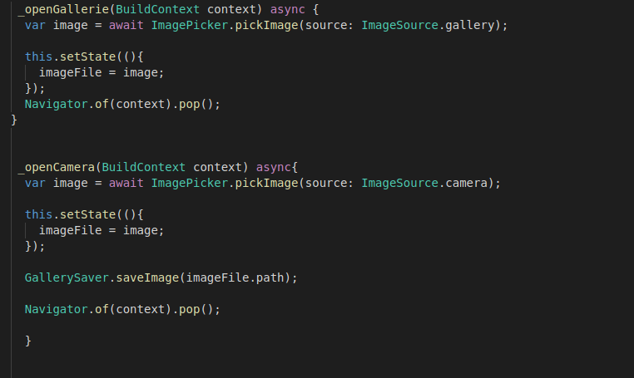
Fig 20: Utilisation de la galerie et de l’appareil photo

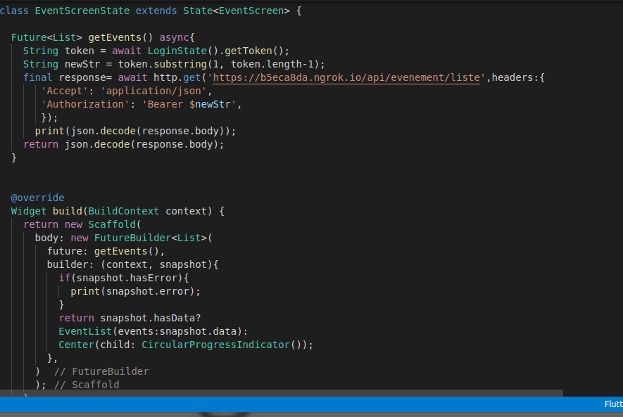
Fig 21: Fonction de la liste des événements

III. Tests et déploiement

1. Tests
Afin de vérifier que l’application fonctionne correctement, on peut faire de tests avec des données à mettre en entrée et un résultat attendu. C’est comme on ferait avec un formulaire de soumission, seulement dans ce cas on écrit une fonction afin d’en tester une autre : on parle de tests unitaires. Dans le cadre de tests du fonctionnement de l’application dans sa globalité, on parle de tests fonctionnels.

La figure suivante montre une fonction de test unitaire qui vérifie si notre méthode d’ajout d’événements a un comportement attendue.
On y authentifié un utilisateur existant dans la base de données et renseigné les informations concernant un événement.

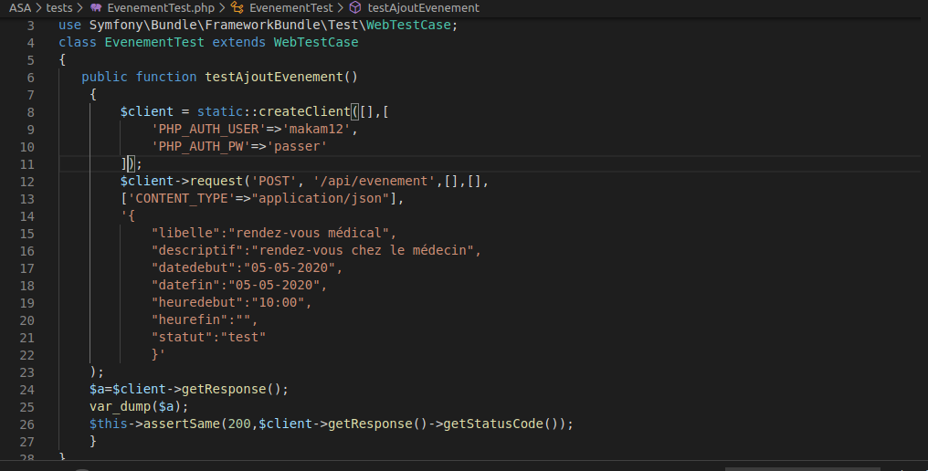
Fig 22: Fonction de test
Le résultat obtenue est le message renvoyé par la fonction et une insertion dans la base de donnée. La méthode fonctionne bien.
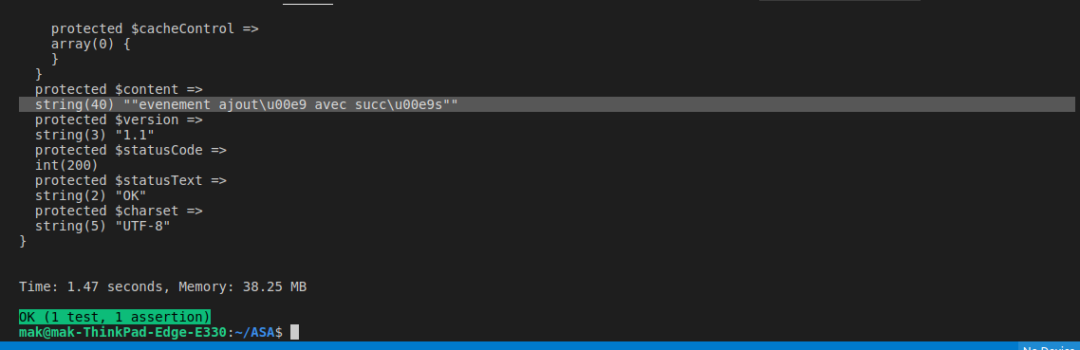
Fig 23: Résultat de la fonction de test
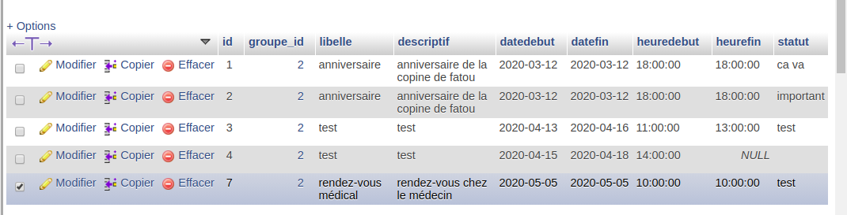

Fig 24: Insertion dans la base de donnée

2. Déploiement
a. En locale
Le déploiement en locale permet de tester l’application durant la production. Avec le serveur Apache on peut effectuer des essais sur l’application. Cependant il a fallut passer par un autre serveur public afin de faire les essais à partir de flutter plus précisément de notre smartphone :ngrok.
C’est un logiciel couplé à un service web qui nous permet de créer un tunnel à partir d’Internet vers un port de notre choix sur notre machine en local, le port 8000 concerne notre application sur Symfony. Ça fonctionne aussi bien en HTTPS qu’en HTTP, on peut même mettre un mot de passe sur notre sous-domaine pour éviter les intrus.

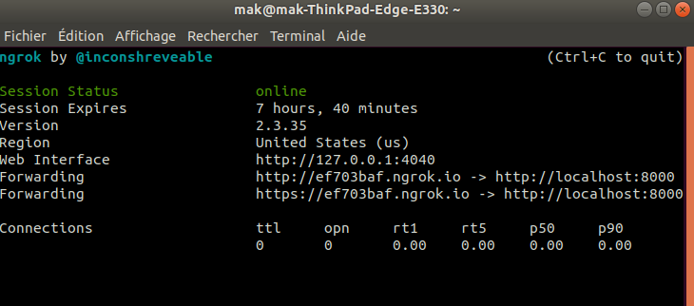
Fig 25: Tunnel sur ngrok

A partir de notre éditeur, nous connectons notre machine à notre smartphone pour y lancer l’installation de l’application.

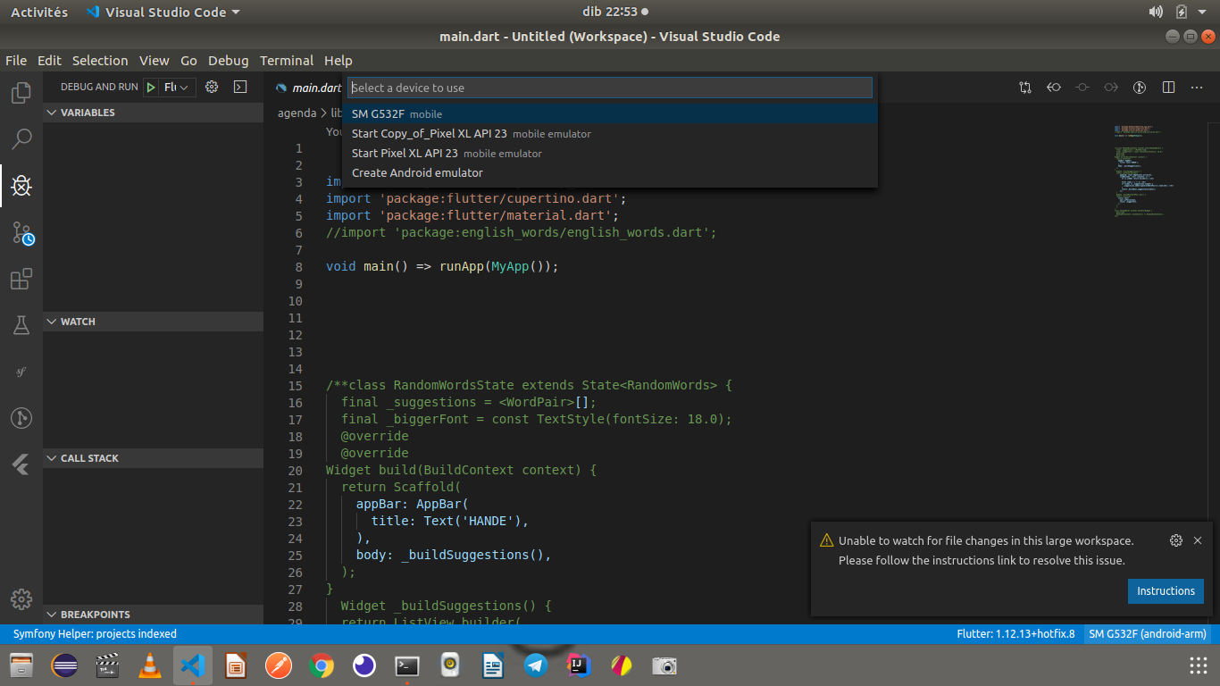
Fig 26: Installation sur un mobile(1)

Cette dernière s’est bien passé. Et nous pouvons voir le raccourcis crée au niveau de notre smartphone.


Fig 27: Installation sur un mobile(2)

Au démarrage de l’application, nous avons cet interface de connexion où l’on renseigne les identifiants un utilisateur pour pouvoir se connecter.
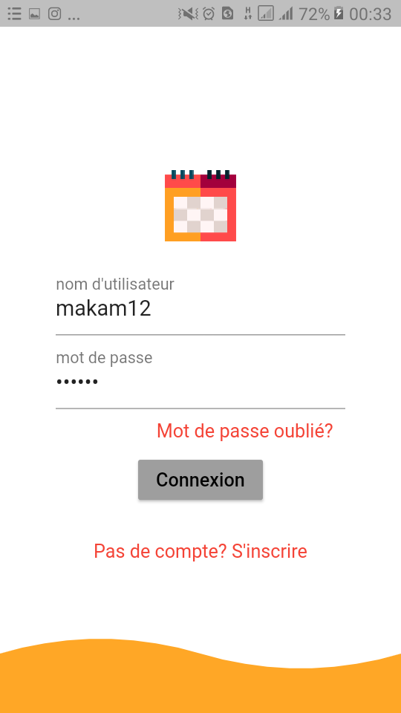

Fig 27: Connexion utilisateur sur mobile
La connexion réussi, l’utilisateur est redirigé vers la page d’accueil. Notons que les couleurs ici assimilés aux événements ne sont pas encore liés aux enfants. L’ajout d’un attribut ou la sauvegarde de cette information dans le téléphone est en option puisque la méthode agile que nous utilisons nous permet d’observer des changements en production.
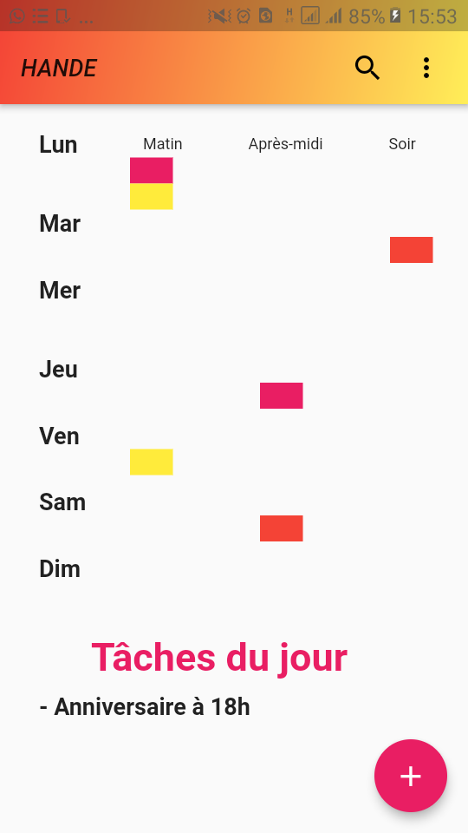

Fig 28: Page d’accueil
Les figures suivantes constituent différents écrans de l’application avec un formulaire d’ajout, un calendrier pour le choix d’une date, une image choisie dans la galerie est affichée comme photo de profil. Les informations renseignées seront insérer lors d’une soumission.

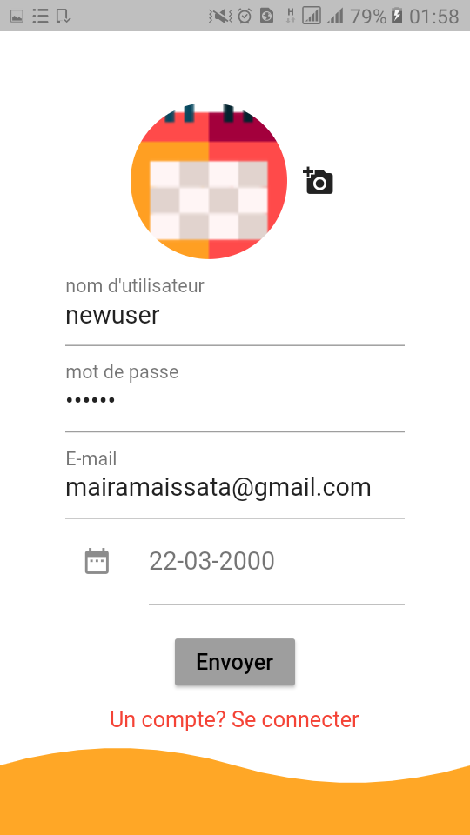
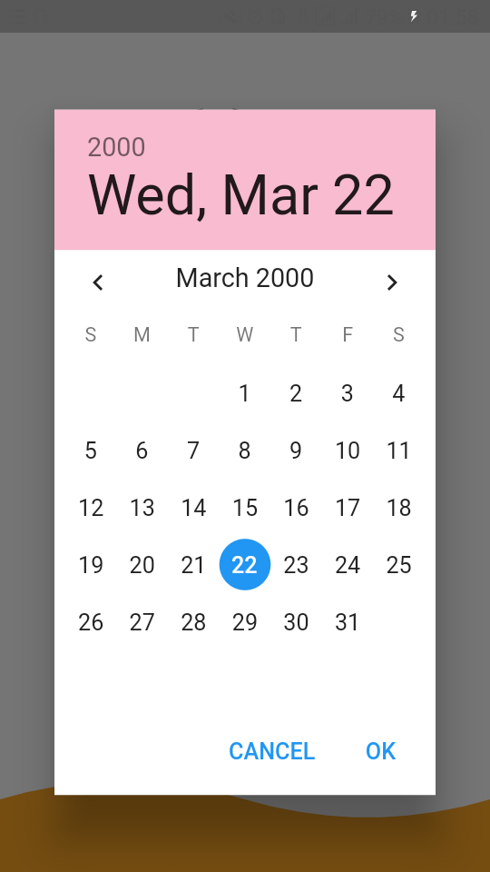

Fig 29: Formulaire d’inscription Fig 30: Calendrier

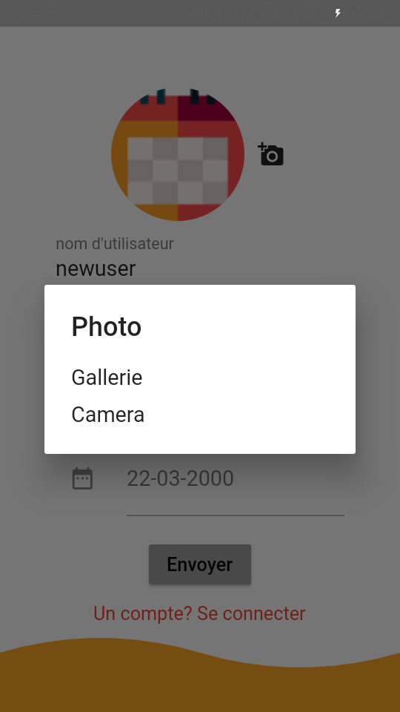
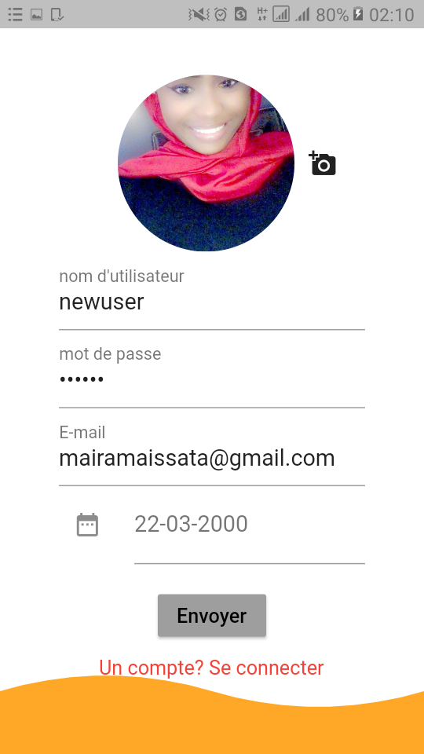

Fig 31: Ouverture de la galerie Fig 32:Affichage de la photo choisie

b. Sur un serveur
Le déploiement sur un serveur se fait après finalisation du projet et réalisation de tous les modules présentés. Comme énoncé dans l’expression des besoins, un hébergement sera nécessaire ou pour le choix du serveur des critères concernant la sécurité des données de l’utilisateur, la rapidité d’exécution des requêtes…
L’application peut être a mis disposition au grand public dans les magasins d’applications comme Play Store, App Store. L’utilisation peut se faire dans différents systèmes puisque l’application est comme dit plus haut hybride.
Des paramètres comme des clauses d’utilisation de l’application devront être étudiés et des mesures sécuritaires afin de protéger au maximum les données de l’utilisateur.

Conclusion
References
https://apprendre-a-coder.com/developpement-back-end/
https://www.codeur.com/blog/developpement-web-meilleurs-frameworks/
https://apprendre-a-coder.com/developpement-front-end/
https://openclassrooms.com/fr/courses/4668056-construisez-des-microservices/5123020-testez-votre-api-grace-a-postman
https://www.mykidishappy.com/education-positive/
http://dspace.univ-tlemcen.dz/bitstream/112/6325/3/chapitre2.pdf
https://www.parlonsgeek.com/un-tunnel-ngrok-pour-rendre-votre-localhost-publique/

Une application hybride est une application compatible avec plusieurs systèmes d’exploitations : Android, Apple...
Le Back-End, c’est la partie du code qui est exécutée par le serveur
C’est un ensemble d’outils et de librairies donnant accès à des codes préconçus qu’on peut réutiliser pour le développement
Le front-end c’est la partie du code qui est reçue par le client
L' éducation positive vise à encourager l'enfant plutôt qu'à le punir. A lui apprendre à aimer les règles plutôt qu'à lui imposer par la peur ou la force
Notion liée à la programmation orientée objet définissant un ensemble d’éléments ayant les mêmes attributs et les mêmes comportements
https://fr.wikipedia.org/wiki/Symfony
Un bundle représente un ensemble de dossiers et sous-dossiers, il permet d'organiser son code.
Régénération de token après expiration
https://fr.wikipedia.org/wiki/Plugin
https://ngrok.com/

